Lambacher Schweizer Hessen

Stoffverteilungsplan für Klasse 9 – G8

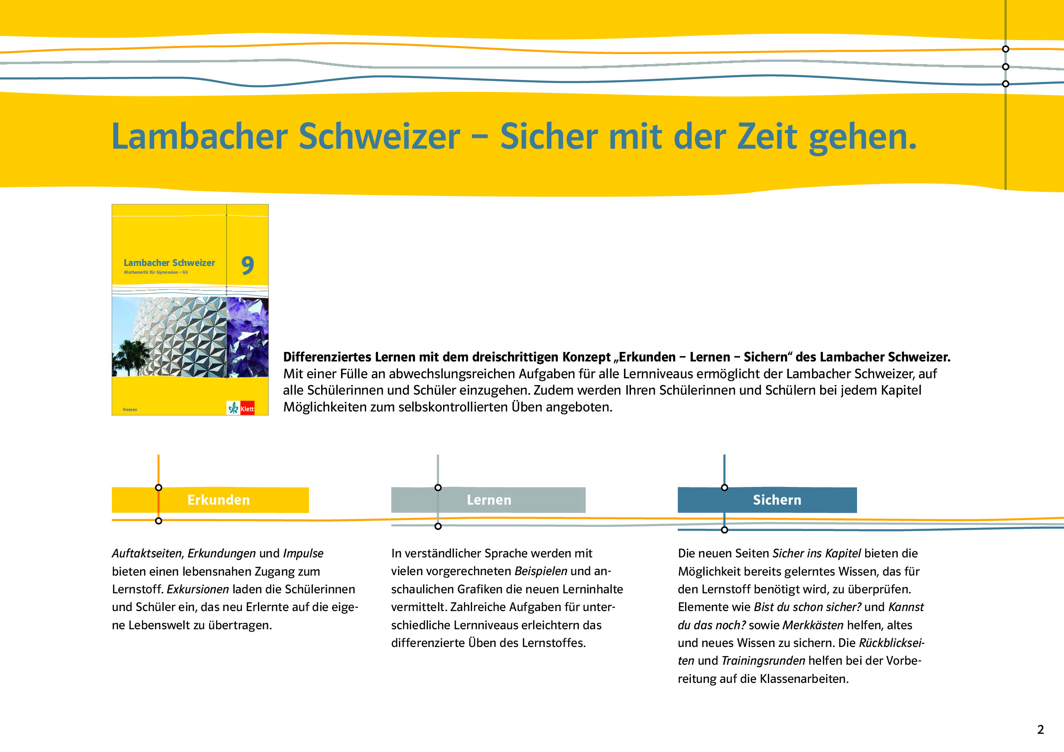

Im Lambacher Schweizer sind Kompetenzbereiche und Inhaltsfelder innerhalb aller Kapitel eng miteinander verwoben. So werden in den Aufgaben immer wieder Fähigkeiten der sechs Kompetenzbereiche Darstellen, Kommunizieren, Argumentieren, Umgehen mit symbolischen, formalen und technischen Elementen, Problemlösen und Modellieren aufgegriffen und geübt.

Zusätzlich bietet der Lambacher Schweizer größere Aufgabenkontexte, die es den Schülerinnen und Schülern ermöglichen, sich intensiv mit einem Thema zu beschäftigen und spezielle fachliche Kompetenzen zu entwickeln.
Auch wenn sich die Kompetenzbereiche in allen Kapiteln wiederfinden, werden in der folgenden Tabelle beispielhaft diejenigen Kompetenzbereiche und Inhaltsfelder aufgeführt, auf die in dem jeweiligen Kapitel ein Schwerpunkt gelegt wurde.

Lernzeitbezogene Kompetenzerwartungen am Ende der Jahrgangsstufe 9/10 | Leitideen und Inhaltsfelder für die Jahrgangsstufe 9/10 | Lambacher Schweizer Klasse 9 | Anmerkungen
Darstellen  - Darstellungsform adressatengerecht und sachangemessen auswählen und präsentationsgerecht aufbereiten  Kommunizieren  - unterschiedliche Lösungswege vorstellen, erläutern, vergleichen und bewerten  - Überlegungen und Ergebnisse dokumentieren, adressatengerecht darstellen und unter Nutzung geeigneter Medien präsentieren  Umgehen mit symbolischen, formalen und technischen Elementen  - formal mit Variablen, Termen und Gleichungen arbeiten  - Lösungs- und Kontrollverfahren ausführen  Problemlösen  - In Problemsituationen mögliche mathematische Fragestellungen erfassen, diese in eigenen Worten formulieren und Lösungsideen entwickeln  - geeignete heuristische Hilfsmittel, Strategien und Prinzipien zum Problemlösen auswählen, anwenden und Lösungswege bewerten  - Problemstellungen die relevanten Größen entnehmen und die Abhängigkeiten zwischen ihnen beschreiben  Modellieren  - mit Hilfe mathematischer Begriffe die Situation, die modelliert werden soll, unter Berücksichtigung von Einflussfaktoren und Abhängigkeiten in bekannte mathematische Strukturen übersetzen | Funktionaler Zusammenhang  Funktionen und Gleichungen  - Lösen von linearen 2×2-Gleichungssystemen (LE 2 - 4) | Kapitel I Lineare Gleichungssysteme  1 Lineare Gleichungen mit zwei Variablen  2 Lineare Gleichungssysteme mit zwei Variablen  3 Gleichsetzungsverfahren und Einsetzungsverfahren  4 Additionsverfahren  5 Problemlösen mit linearen Gleichungssystemen  Vertiefen und Vernetzen  Exkursion:  - Drei Gleichungen, drei Variablen – das geht auch
Darstellen  - Beziehungen zwischen verschiedenen Darstellungsformen erkennen und zwischen ihnen wechseln  Kommunizieren  - unterschiedliche Lösungswege vorstellen, erläutern, vergleichen und bewerten  - die Fachsprache adressatengerecht verwenden  Umgehen mit symbolischen, formalen und technischen Elementen  - Tabellen und Diagramme erstellen und diesen Daten und Werte entnehmen  - Lösungs- und Kontrollverfahren ausführen  - Mathematische Werkzeuge sinnvoll und verständig einsetzen (Funktionsplotter)  Problemlösen  - in Problemsituationen mögliche mathematische Fragestellungen erfassen, in eigenen Worten formulieren und Lösungsideen entwickeln  Modellieren  Informationen aus komplexen, nicht vertrauten Situationen und unterschiedlichen Informationsquellen entnehmen  Innerhalb des gewählten mathematischen Modelles arbeiten und die Ergebnisse zurück in die Realsituation übersetzen  Ergebnisse in Realsituationen unter Einbeziehung einer kritischen Einschätzung des gewählten Modells prüfen und interpretieren  das gewählte Modell bewerten | Funktionaler Zusammenhang  Zuordnungen und ihr Darstellungen  - Grundvorstellungen zu nicht-proportionalen funktionalen Zusammenhängen  - Darstellung der Zuordnung in sprachlicher, tabellarischer oder graphischer Form  Funktionen und Gleichungen  - Lösen von quadratischen Gleichungen (LE 4 - 6)  - Darstellung von Funktionen (Funktionsgleichung, Tabelle Graph) | Kapitel II Quadratische Funktionen und Gleichungen  1 Rein quadratische Funktionen  2 Allgemeine quadratische Funktionen  3 Scheitelform und allgemeine Form  4 Quadratische Gleichungen  5 Lösen quadratischer Gleichungen  6 Linearfaktorzerlegung  7 Problemlösen mit quadratischen Funktionen  8 Modellieren mit Funktionen  Vertiefen und Vernetzen  Exkursion:  - Ausgleichskurven
Kommunizieren  Vorgehensweisen beschreiben  unterschiedliche Lösungswege vorstellen, erläutern, vergleichen und bewerten  Fachsprache adressatengerecht verwenden  Argumentieren  mathematische Aussagen und Verfahren auch durch mehrschrittige Argumentationsketten analysieren, erläutern und begründen  Vermutungen über mathematische Zusammenhänge begründet äußern und Vergleiche anstellen  Umgehen mit symbolischen, formalen und technischen Elementen  formal mit Variablen, Termen und Gleichungen arbeiten  mathematische Werkzeuge wie Messgeräte (Geodreieck) sinnvoll und verständig einsetzen  Problemlösen  Problemstellungen die relevanten Größen entnehmen und Abhängigkeiten zwischen ihnen beschreiben  Modellieren  für mathematische Modelle typische Realsituationen angeben. | Raum und Form  Beziehungen zwischen geometrischen Objekten  Trigonometrische Beziehungen (sin, cos, tan) bei rechtwinkligen Dreiecken  Größen und Messen  Messvorgänge  Berechnungen in Dreiecken | Kapitel III Trigonometrie - rechtwinklige Dreiecke  1 Seitenverhältnisse im rechtwinkligen Dreieck – Sinus  2 Kosinus und Tangens  3 Berechnungen an Figuren  4 Beziehungen zwischen Sinus, Kosinus und Tangens  Vertiefen und Vernetzen
Darstellen  Beziehungen zwischen verschiedenen Darstellungsformen erkennen und zwischen ihnen wechseln  Argumentieren  Fragen nach Verallgemeinerung und Spezifikation mathematischer Sachverhalte stellen und diese auf Korrektheit prüfen  begründete Vermutungen über mathematische Zusammenhänge äußern und Vergleiche anstellen  mathematische Aussagen und Verfahren auch durch mehrschrittige Argumentationsketten analysieren, erläutern und begründen  Umgehen mit symbolischen, formalen und technischen Elementen  formal mit Variablen, Termen und Gleichungen arbeiten  in Sachzusammenhängen Fachsprache in Umgangssprache übersetzen und umgekehrt und geeignete Symbole verwenden  Tabellen und Diagramme erstellen und diesen Daten und Werte entnehmen  mathematische Werkzeuge wie Taschenrechner und Software sinnvoll und verständig einsetzen  Problemlösen  unterschiedliche Darstellungsformen und Verfahrensweisen zur Problemlösung nutzen  Lösungswege reflektieren  Modellieren  mit Hilfe mathematischer Begriffe die Situation, die modelliert werden soll, unter Berücksichtigung von Einflussfaktoren und Abhängigkeiten in bekannte mathematische Strukturen übersetzen  innerhalb des gewählten mathematischen Modells arbeiten und die Ergebnisse in die Realsituation zurück übersetzen  für mathematische Modelle typische Realsituationen angeben | Funktionaler Zusammenhang  Zuordnungen und ihre Darstellungen  Grundvorstellungen zu nicht-proportionalen funktionalen Zusammenhängen  Darstellung der Zuordnungen in sprachlicher, tabellarischer oder graphischer Form  Funktionen und Gleichungen  Einfache Potenzfunktionen  Exponentialfunktionen  Darstellung von Funktionen (Funktionsgleichung, Tabelle, Graph | Kapitel IV Potenzen und Funktionen  1 Potenzen mit ganzzahligen Exponenten  2 Potenzen mit gleicher Basis  3 Potenzen mit gleichen Exponenten  4 Potenzen mit rationalen Exponenten  5 Potenzfunktionen mit natürlichen Exponenten  6 Potenzfunktionen mit negativen Exponenten  7 Exponentialfunktionen  Vertiefen und Vernetzen  Exkursion:  Ellipsen und Kepler’sche Gesetze
Argumentieren  mathematische Aussagen und Verfahren auch durch mehrschrittige Argumentationsketten analysieren, erläutern und begründen  mathematische Argumentationen nachvollziehen, bewerten und sachgerecht begründen  Problemlösen  in Problemsituationen mögliche mathematische Fragestellungen erfassen, diese in eigenen Worten formulieren und Lösungsideen entwickeln  Problemstellungen die relevanten Größen entnehmen und die Abhängigkeiten zwischen ihnen beschreiben  Modellieren  mit Hilfe mathematischer Begriffe die Situation, die modelliert werden soll, unter Berücksichtigung von Einflussfaktoren und Abhängigkeiten in bekannte mathematische Strukturen übersetzen  innerhalb des gewählten mathematischen Modells arbeiten und die Ergebnisse zurück in die Realsituation übersetzen | Raum und Form  Körper  Grundkörper (Pyramide, Kegel, Kugel)  Körper aus der Technik und der Lebensumwelt  Beschreibung von Volumen und Oberflächeninhalt bei Pyramide, Kegel, Kugel  Modelle, Schrägbilder und Netze bekannter Körper  Größen und Messen  Messvorgänge  Volumen und Oberflächeninhalt bei Pyramide, Kegel, Zylinder, Kugel | Kapitel V Körper  1 Der Satz des Cavalieri  2 Pyramide  3 Kegel  4 Kugel  Vertiefen und Vernetzen  Exkursion:  Modellieren von Körpern – Arbeiten mit Formeln
Darstellen  Darstellungen entwickeln  Beziehungen zwischen verschiedenen Darstellungsformen erkennen und zwischen ihnen wechseln  Darstellungen interpretieren und bewerten  Kommunizieren  Vorgehensweisen beschreiben  unterschiedliche Lösungswege vorstellen, erläutern, vergleichen und bewerten  die Fachsprache adressatengerecht verwenden  Umgehen mit symbolischen, formalen und technischen Elementen  formal mit Variablen, Termen und Gleichungen arbeiten  in Sachzusammenhängen Fachsprache in Umgangssprache übersetzen und umgekehrt und geeignete Symbole verwenden  Tabellen und Diagramme erstellen und diesen Daten und Werte entnehmen  Lösungs- und Kontrollverfahren ausführen  mathematische Werkzeuge wie Taschenrechner, Software und Messgeräte sinnvoll und verständig einsetzen  Problemlösen  in Problemsituationen mögliche mathematische Fragestellungen erfassen, diese in eigenen Worten formulieren und Lösungsideen entwickeln  unterschiedliche Darstellungsformen und Verfahrensweisen zur Problemlösung nutzen  Problemstellungen die relevanten Größen entnehmen und Abhängigkeiten zwischen ihnen beschreiben  Ergebnisse mit Blick auf das zu lösende Problem interpretieren | Raum und Form  Beziehungen zwischen geometrischen Objekten  Trigonometrische Beziehungen (sin, cos, tan) bei allgemeinen Dreiecken  Größen und Messen  Messvorgänge  Berechnungen in Dreiecken und Vielecken (Anwendungen aus Technik und Physik)  Funktionaler Zusammenhang  Funktionen und Gleichungen  Sinusfunktion und ihre wesentlichen Eigenschaften  Darstellung von Funktionen (Funktionsgleichung, Tabelle, Graph) | Kapitel VI Trigonometrie – beliebige Dreiecke  1 Periodische Vorgänge  2 Sinusfunktion und Kosinusfunktion  3 Sinussatz  4 Kosinussatz  5 Berechnungen an Dreiecken  6 Anwendungen  Vertiefen und Vernetzen  Exkursion:  Additionssätze

